НВГ-126 «Кравці» предмет «Основи конструювання одягу»

Опорний конспект
КРВ-3.1.1 | Конструювання виробів постільного, столового асортименту, штор, ламбрекенів
 | Тема 8.Конструювання штор, ламбрекенів.

Тема 8. Конструювання ламбрекенів.

Тема.Шторна термінологія.Види ламбрекенів .

Ламбрекен (фр. lambrequin - "прикраса") - задрапірована тканина над дверним або віконним прорізом, що закриває повністю або частково шторний карниз. Буває м'якої і жорсткої форми.

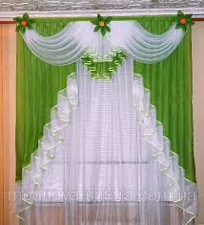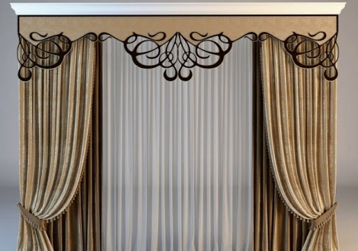

Бандо - жорстка, або каркасна, форма ламбрекену. Частіше використовується щільний нетканий матеріал, що має 1 або 2 слоя ,клеяться поверхності. Зустрічається термо - бандо (різної товщини) і само клеїться.

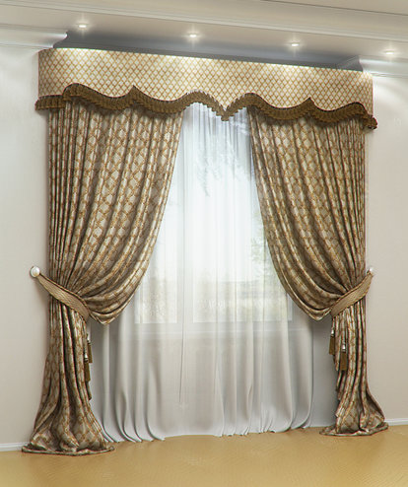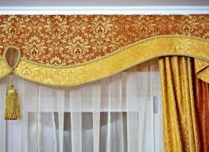

Підхоплення - жорстка або м'яка (на синтепоні) дугоподібна деталь для декорування портьєр (прості, складні, коси, шнури, кисті, квіти тощо).

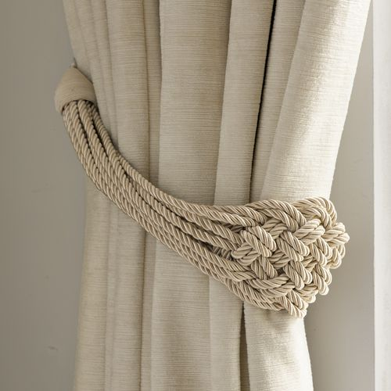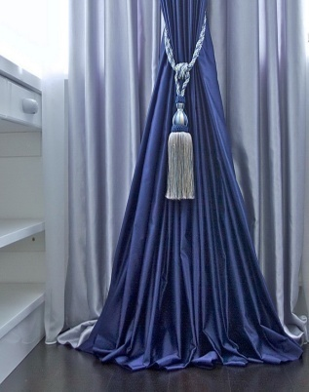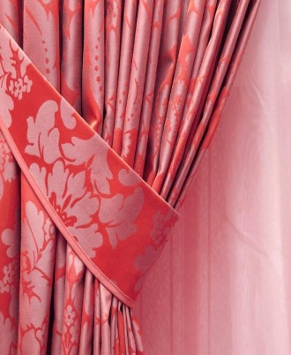

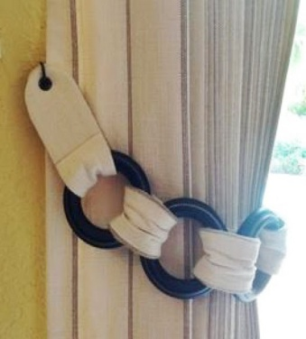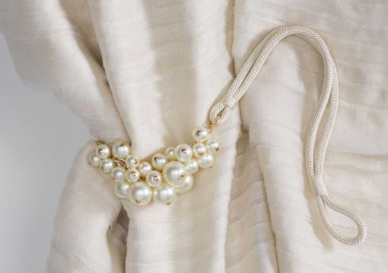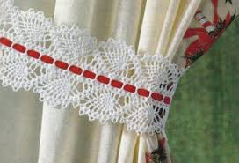

Монтажна тасьма (шторна стрічка, "райбант" (нім.) - спосіб обробки верхнього зрізу портьєр, гардин, ламбрекенів з певним коефіцієнтом і малюнком.

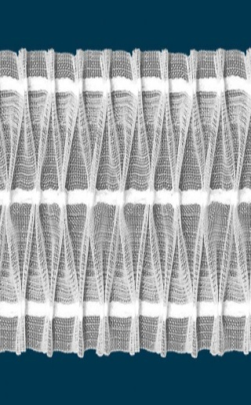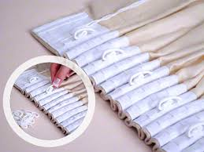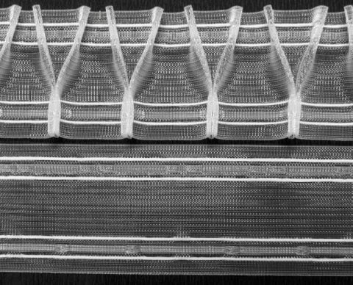
Дзвіночок (розтруб) - конічна одинарна складка.

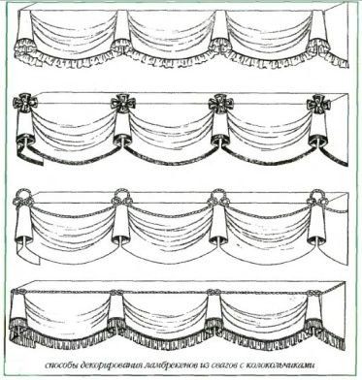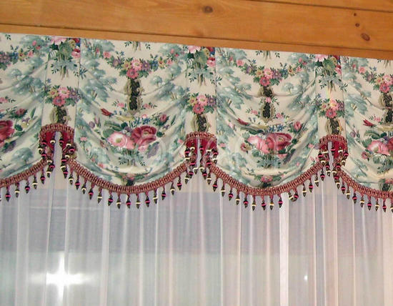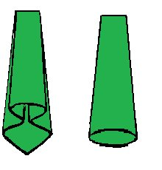
Ламбрекен "Шарф" (тобто цільнокроєний) - суцільнокроєна смуга тканини (оброблена), закладається вручну, тобто драпірується, утворюючи сваги, перекиди, де жабо прямо на встановленому карнизі.

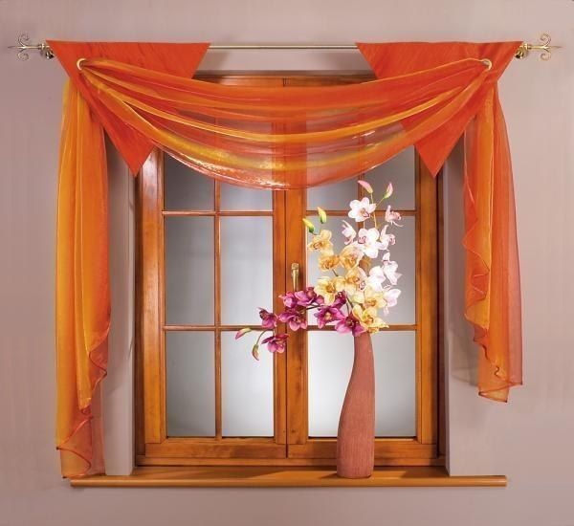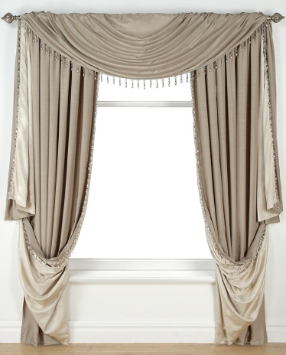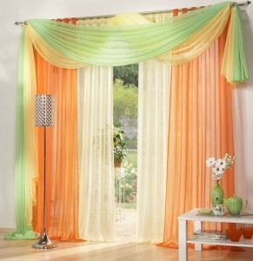

Подвійний дзвіночок (трефолий)- подвійна конічна складка.

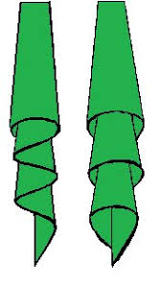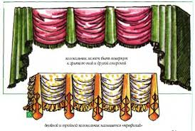
Краватка - декоративний елемент ламбрекену шириною по карнизу, рівний глибині однієї складкки (8 - 10 см), складки закладаються одна за одною (за формою нагадує чоловічу краватку).

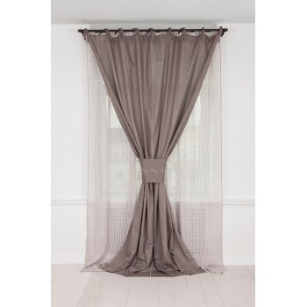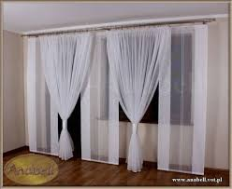

Контрольні завдання:
1.Що таке ламбрекен?
2.Що таке дзвіночок (розтруб)?
3.Як називається ламбрекен з жорсткою формою?
4.Що таке монтажна тасьма?
5.Як називається деталь,яку використовують як декоративний елемент в портьєрах?
6.Що таке подвійний дзвіночок?

